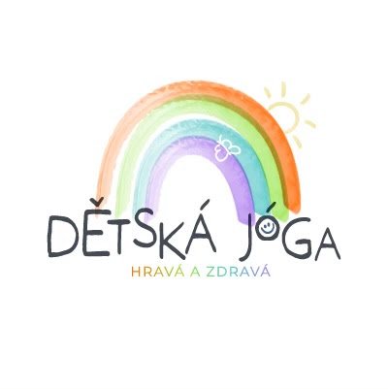
Přihláška do dětské jógy pro 1. - 3. třídu ZŠ Mokrá-Horákov

Příjmení, jméno:………………….…………………………….
Datum narození:……………………………………… Rodné číslo:………….……………………………………….
Adresa bydliště:……………………………………………………………………………………...
Příjmení, jméno zákonného zástupce:………………………………………………………………….……….
e-mail:……………………………………………………………… tel.: …………………………………………………..
Datum:…………………….. Podpis rodiče:…………………………………..
Svým podpisem souhlasíte s provozním řádem a se zpracováním osobních údajů.
Svým podpisem zde stvrzuji, že zdravotní stav mého dítěte je dobrý a je způsobilé navštěvovat kurzy cvičení.

Souhlas s převedením mého dítěte ze ZŠ Mokrá – Horákov do sálu Mediatéky, z důvodu kroužku dětské jógy.
Souhlas s vyzvednutím dítěte ze školní družiny ZŠ Mokrá Horákov:
Svým podpisem stvrzujete, že lektorka Lucie Baráková, IČO: 21293601 je oprávněna vyzvednout Vaše dítě ze ZŠ před začátkem cvičení.
Dítě odchází po kroužku samo? ANO/NE (vyhovující zakroužkujte)

Podpis vyzvedávajícího…………………………………… Dne ……………………

Já, níže podepsaný/á
(dále jen „Subjekt údajů”)
uděluji tímto lektorce Lucii Barákové, se sídlem Merhautova 1068/220, Brno 613 00,
IČO: 21293601, emailový kontakt: info@flowjoga.cz
(dále jen „Správce”), souhlas se zpracováním mých osobních údajů, a to za níže uvedených podmínek:
1. Osobní údaje, které budou zpracovány:
- jméno a příjmení
- emailová adresa
- telefonický kontakt
- mediální záznamy (foto + video)
2. Účelem zpracování osobních údajů je:
Zveřejnění mediálních záznamů pouze online stránkách dětské jógy a zasílání nabídek Správce.
3. Doba zpracování osobních údajů je:
Po dobu trvání činnosti Správce a následně ještě jeden rok od jejího ukončení. Subjekt údajů prohlašuje, že byl Správcem řádně poučen o zpracování a ochraně osobních údajů a s výše uvedeným zpracováním udělujete svůj výslovný souhlas. Poskytnutí osobních údajů je dobrovolné. Souhlas lze vzít kdykoliv zpět, a to například zasláním emailu na výše uvedené kontaktní údaje společnosti.

Provozní řád
1. Délka lekce je 60 min.
2. V kurzech cvičení pro předškoláky a školáky přebírá lektor odpovědnost za dítě po dobu trvání lekce. Dítě má na lekci sundané řetízky, hodinky, prstýnky apod.
3. Lekce se mohou účastnit pouze zdravé děti. Pokud by dítě vykazovalo před lekcí zjevné známky onemocnění, je lektor oprávněn zrušit dítěti lekci bez náhrady. Registrace do kurzů probíhá vyplněním přihlášky a následným schválením ze strany provozovatele. Po schválení přihlášky je místo rezervováno po dobu 7 dnů. Aby byla registrace platná, musí být během těchto 7 dnů uhrazeno kurzovné v odpovídající výši.
4. Rodič je povinen uhradit kurz v plné výši – 1 500 Kč/pololetí, a to na účet číslo 2440100012/3030, do poznámky pro příjemce uveďte jméno a příjmení dítěte.
5. V případě odhlášení z kurzu před jeho zahájením je vráceno kurzovné v plné výši. Kurzovné je vráceno do 14 dnů od storna kurzu.
6. V případě odhlášení do 24 hodin po 2. lekci kurzu je vráceno kurzovné ponížené o částku za již proběhlé lekce. V případě odhlášení kdykoliv později není možné kurzovné vrátit. Kurzovné se nevrací ani z důvodu krátkodobé nemoci či dovolené.
7. V případě zrušení lekce či kurzu ze strany provozovatele, je vrácena poměrná část kurzovného či nabídnuto převedení kurzovného do následujícího kurzu. Rodič si může zvolit způsob kompenzace, který mu vyhovuje.
8. Provozovatel nenese odpovědnost za zameškané lekce účastníka kurzu.

Podpis rodiče …………………………

